ЗАДАНИЯ
школьного этапа Всероссийской олимпиады
школьников по искусству (МХК) в 2019/2020 уч. году.
7-8 классы

Максимальное время выполнения заданий – 60 мин.
Максимально возможное количество баллов - 100

ПЕРВЫЙ ТИП ЗАДАНИЙ

Узнайте произведение по его описанию
1. Это произведение киноискусства поставлено по сказке А.Н.Толстого. Часть действия фильма происходит в кукольном театре, ряд персонажей являются куклами.
Название
Напишите имена 3-х действующих в нем персонажей
Сформулируйте главную идею произведения: чему оно учит зрителя

2. Это кинофильм о роботе, сконструированном замечательным ученым, взявшим для его облика внешность реального школьника. Сюжет строится на хитросплетениях, возникающих из-за этого портретного сходства.
Название
Напишите имена 3-х действующих в нём персонажей
Сформулируйте главную идею произведения: чему оно учит зрителя

3. На картине изображено море, сильно волнующееся после недавней бури. Но не все еще закончено — должен прийти апогей бурь и штормов - самая мощная и разрушительная волна. Несколько уцелевших после кораблекрушения обессилевших людей цепляются за обломок мачты затонувшего корабля.
Название
Автор
Вид
Жанр
4. Это музыкальное произведение написано по мотивам сказки Гофмана. В уютном доме всё готово к празднику. Вспыхнула ёлка разноцветными огнями. Дети получают множество подарков, среди них заметно выделяется кукла, предназначенная для колки орехов.
Название
Автор
Вид искусства
Напишите имена 3-х действующих в нем персонажей

ВТОРОЙ ТИП ЗАДАНИЙ
Узнайте автора и произведение по цитате:
1. «Кажется, дождь собирается...»
Напишите имя персонажа, который произносит цитируемые слова.
Напишите название произведения

2. «А в попугаях–то я гора-а-аздо длиннее!»
Напишите имя персонажа, который произносит цитируемые слова.
Напишите название произведения
3. «Не надо меня из ружья щелкать! Я может, только жить начинаю — на пенсию перехожу…»
Напишите имя персонажа, который произносит цитируемые слова.
Напишите название произведения
4. «О, я самый больной в мире человек...»
Напишите имя персонажа, который произносит цитируемые слова.
Напишите название произведения

5. «Живу я как поганка, а мне летать, а мне летать, а мне летать охота!»
Напишите имя персонажа, который произносит цитируемые слова.
Напишите название произведения

6. «Гена, тебе очень тяжело? Давай я понесу чемоданы, а ты понесешь меня!»
Напишите имя персонажа, который произносит цитируемые слова.
Напишите название произведения

7. «Кто ходит в гости по утрам, тот поступает мудро!»
Напишите имя персонажа, который произносит цитируемые слова.
Напишите название произведения

8. «Поели — теперь можно и поспать! Поспали — теперь можно и поесть»
Напишите имя персонажа, который произносит цитируемые слова.
Напишите название произведения

ТРЕТИЙ ТИП ЗАДАНИЙ
I  В 2020 году исполнится 215 лет со дня рождения прозаика и поэта, автора всемирно известных сказок для детей и взрослых.  Он сам написал о себе: «Моя жизнь - это прекрасная сказка…».  Перед вами портрет этого литератора. |  | 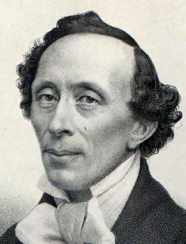
1. Напишите имя писателя
2. Напишите названия сказок этого писателя, иллюстрации к которым представлены:
А
Б
В
Г
Д
Е

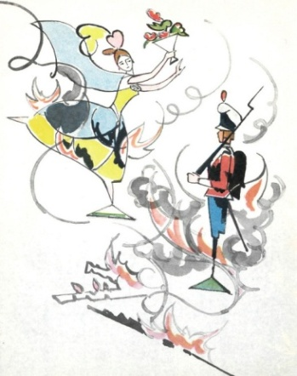 | 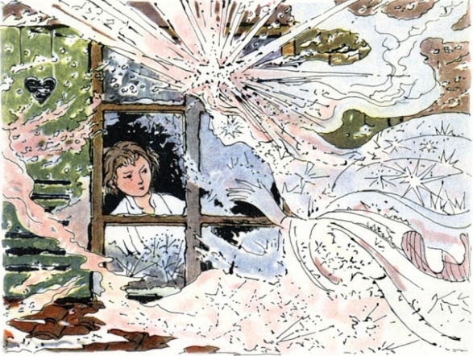 | 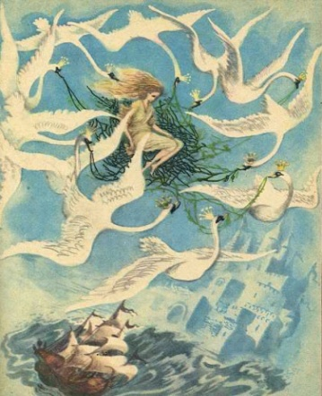
А | Б | В
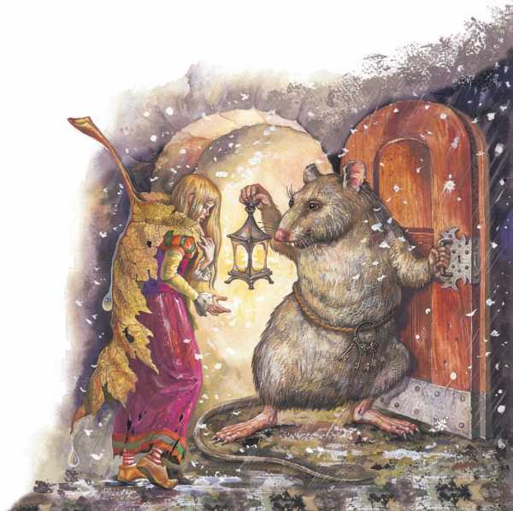 | 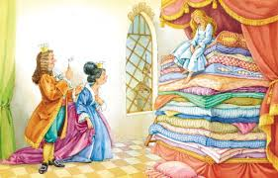 | 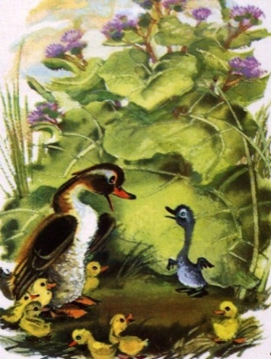
Г | Д | Е

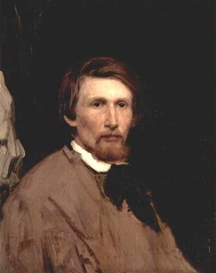
II Перед вами автопортрет известного русского художника-сказочника

1. Напишите имя художника

2. Напишите названия картин этого художника, которые вам представлены:
А
Б
В
Г
Д
Е
А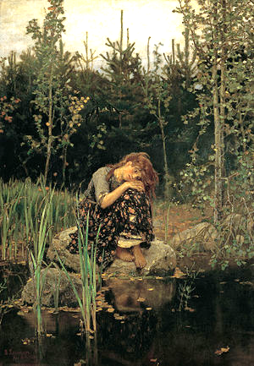 |  | 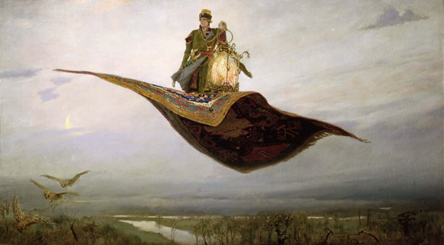  Б
В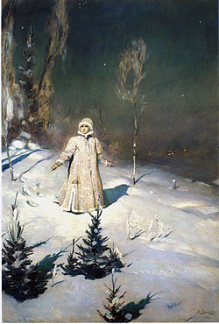 |  | Г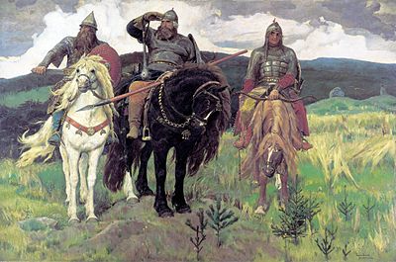
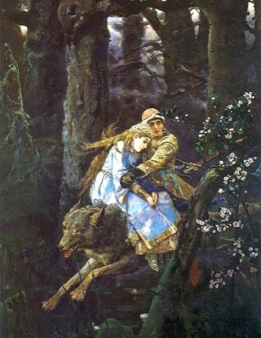  Д |  | Е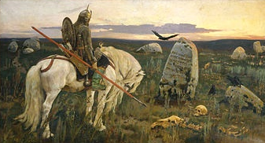

III Заполните таблицу, правильно соотнеся имя композитора, название написанного им произведения и жанр музыкального произведения.
 | Ф.И.О.  композитора | Название музыкального  произведения | Жанр  произведения
1. |  | «Руслан и Людмила»
2. |  | «Ромео и Джульетта»
3. |  | «Князь Игорь»
4. |  | «Спящая красавица»

ЧЕТВЕРТЫЙ ТИП ЗАДАНИЙ

1. Выберите правильный ответ из предложенных вам ответов на вопрос: «Как называется вступительная часть к опере или балету?»

А) сценарий | Б) увертюра | В) рассказ | Г) партитура

2. Выберите правильный ответ из предложенных вам ответов на вопрос:
«Кто является автором музыки Гимна России?»

А) В. Соловьёв-Седой | Б) А. Александров | В) Б. Новиков | Г) С. Михалков

3. Даны ряды слов. Найдите лишнее слово в каждой строке и вычеркните его. Кратко поясните свое решение.
А) Эрмитаж, Эйфелева башня, Третьяковская галерея, Лувр
______________________________________________________________________

Б) Портрет, пейзаж, живопись, натюрморт
_________________________________________________________________________

В) Рок, кантри, танго, фолк, джаз
__________________________________________________________________________

Г) Левитан, Шишкин, Свиридов, Суриков, Васнецов, Саврасов
__________________________________________________________________________

Д) Роман, притча, повесть, поэма, ода, серенада, эпиграмма
__________________________________________________________________________

4. Выберите правильный ответ из предложенных вам ответов на вопрос:
«К какому жанру принадлежит произведение Н.В. Гоголя «Тарас Бульба»?

А) трагедия | Б) рассказ | В) роман | Г) повесть | Д) драма

5. Впишите слово, которое сделало бы правильным следующее утверждение:
«Автором опер: «Золотой петушок», «Снегурочка», «Садко» является великий русский композитор ______________________»

6. Соотнеси фамилии композиторов и названия их произведений. Внесите в таблицу ответа буквы, соответствующие цифрам.
1) Ф. Шуберт | А) романс «Я помню чудное мгновенье»
2) П. Чайковский | Б) песня-баллада «Лесной царь»
3) В. Моцарт | В) балет «Щелкунчик»
4) М. Глинка | Г) симфония № 40

1 | 2 | 3 | 4

ПЯТЫЙ ТИП ЗАДАНИЙ

1. В таблице перепутаны понятия и их определения.
- Соотнесите понятия с их определениями.
- Внесите в таблицу ответа буквы, соответствующие цифрам.
- Дайте определение оставшимся понятиям.

Понятия | Определения
1. Рельеф | А) Архитектурное и художественно оформленное внутреннее пространство здания, обеспечивающее человеку эстетическое восприятие и благоприятные условия жизнедеятельности.
2. Перспектива | Б) Построение художественного произведения. Составление, соединение, сочетание различных частей в единое целое в соответствии с какой-либо идеей.
3. Композиция | В) Один из видов скульптуры, в котором изображение создаётся с помощью объёмов, выступающих над плоскостью.
4. Интерьер | Г) Способы передачи пространства на плоскости.
5. Живопись
6. Либретто

1 | 2 | 3 | 4 | 5 | 6

2. Даны 12 терминов, связанных с искусством
- Объедините термины в группы.
- Дайте определение каждой группе.
Поэма, натюрморт, опера, симфония, ода, сонет, пейзаж, романс, эпиграмма, оратория, портрет, анималистика

№ | Ряд | Определение
1
2
3

